МИНИСТЕРСТВО НАУКИ И ВЫСШЕГО ОБРАЗОВАНИЯ РОССИЙСКОЙ ФЕДЕРАЦИИ

МОСКОВСКИЙ ГОСУДАРСТВЕННЫЙ ТЕХНИЧЕСКИЙ УНИВЕРСИТЕТ им. Н. Э. Баумана

КАФЕДРА ПРОЕКТИРОВАНИЕ И ТЕХНОЛОГИЯ ПРОИЗВОДСТВА ЭЛЕКТРОННОЙ АППАРАТУРЫ

Отчет о выполнении

практического задания №2

«Графы»

по курсу «Функциональная логика и теория алгоритмов»

Выполнил: студент каф. ИУ4-21Б

Горохов Иван Алексеевич

Проверил: д.т.н., профессор, профессор

каф. ИУ-4

Л.А. Зинченко

Москва 2024

**Цель работы**

Создание программы, способной производить визуализацию графа.

**Исходные данные**

Написать на языке Си и отладить программу, реализующую следующую функцию:

Визуализация графа по матрице смежности

**Выполнение**

Программа принимает на вход путь до файла, содержащего матрицу смежности (поддерживается перетаскивание файла в программу), и с помощью graphviz создает svg изображение построенного графа.

**#include <stdio.h>**

**#include <stdlib.h>**

**#include <locale.h>**

**unsigned long getlen(FILE *fp, int separator, int ending);**

**int *edgeptr(void *graph, unsigned long x, unsigned long y);**

**void *readfrom(char *fname);**

**unsigned long long size(len){ return ((len * (len+1ULL))>>1); }**

**void main(int argc, char *argv[]){**

**setlocale(LC_ALL, "Russian");**

**//printf("sizes %i %i\n", sizeof(unsigned long), sizeof(int));**

**if (argc < 2) {**

**printf("No filename provided");**

**} else if (argc > 2) {**

**printf("To many arguments");**

**} else {**

**void *graph = readfrom(argv[1]);**

**if (graph == NULL){**

**printf("Error while reading adjacency matrix from \"%s\"\n", argv[1]);**

**} else{**

**char *newpath = malloc(strlen(argv[1]) + 4);**

**strcpy(newpath, argv[1]);**

**strcat(newpath, ".gv");**

**writeto(newpath, graph);**

**char *command_ = malloc(strlen(argv[1])*2 + 40);**

**strcpy(command_, "dot -Tsvg ");**

**strcat(command_, argv[1]);**

**strcat(command_, ".gv > ");**

**strcat(command_, argv[1]);**

**strcat(command_, ".svg");**

**//printf(command_);**

**system(command_);**

**char *svg = malloc(strlen(argv[1]) + 5);**

**strcpy(svg, argv[1]);**

**strcat(svg, ".svg");**

**printf("Success: file \"%s\" created\n", svg);**

**system(svg);**

**}**

**}**

**printf("Any key to continue\n");**

**getchar();**

**}**

**void *readfrom(char *fname){**

**FILE *fp;**

**if ((fp = fopen(fname, "r")) == NULL) {**

**printf("Can't open the file\n");**

**return NULL;**

**}**

**unsigned long len = getlen(fp, ' ', '\n');**

**void *graph = malloc(sizeof(unsigned long) + size(len)*sizeof(int));**

**\*((unsigned long *) graph) = len;**

**if (fillfrom(graph, fp) < 0){**

**printf("Wrong file structure\n");**

**return NULL;**

**}**

**//printf("fillfrom: %i\n", fillfrom(graph, fp));**

**//printgraph(graph);**

**fclose(fp);**

**return(graph);**

**}**

**int writeto(char *fname, void *graph){**

**FILE *fp;**

**if ((fp = fopen(fname, "w")) == NULL)**

**{**

**printf("Не удалось открыть файл \"%s\"\n", fname);**

**return -1;**

**}**

**fprintf(fp, "graph {\n");**

**unsigned long len = *((unsigned long*) graph);**

**for (unsigned long i=0; i<len; i++){**

**for (unsigned long j=i; j<len; j++){**

**int edge = *edgeptr(graph, i, j);**

**for (int e=0; e<edge; e++) fprintf(fp, "%i -- %i\n", i, j);**

**}**

**}**

**fprintf(fp, "}");**

**fclose(fp);**

**return(graph);**

**}**

**int *edgeptr(void *graph, unsigned long x, unsigned long y){**

**unsigned long len = *((unsigned long*) graph);**

**if (x>y) {**

**unsigned long temp = x;**

**x=y;**

**y=temp;**

**}**

**int *ptr = (graph + sizeof(unsigned long) + (len*x - ((x-1)*x)/2 + y-x)*sizeof(int));**

**//printf("ePtr:%p:%p", graph, ptr);**

**return ptr;**

**}**

**int fillfrom(void *graph, FILE *fp){**

**unsigned long len = *((unsigned long*) graph);**

**int current = -1;**

**//printf("fillfrom of lenght %i\n", len);**

**for(unsigned long i=0; i<len; i++){**

**for(unsigned long j=0; j<i; j++){ // only checks**

**current = readuint(fp);**

**if (current<0) return(current);**

**if (*edgeptr(graph, i, j) != current) return(-2);**

**}**

**for(unsigned long j=i; j<len; j++){ // fills**

**current = readuint(fp);**

**if (current<0) return(current);**

**\*edgeptr(graph, i, j) = current;**

**}**

**if (fgetc(fp) != '\n') return(-3);**

**}**

**//printf("\n");**

**return 0;**

**}**

**int readuint(FILE *fp){**

**int current = fgetc(fp);**

**int value = -1;**

**while (('0' <= current) && (current <= '9')){**

**if (value < 0) value = 0;**

**value *= 10;**

**value += current - '0';**

**current = fgetc(fp);**

**}**

**//printf("\n%i:",value);**

**return value;**

**}**

**unsigned long getlen(FILE *fp, int separator, int ending){**

**unsigned long counter = 0;**

**int current = fgetc(fp);**

**while (current != ending){**

**counter += current == separator;**

**current = fgetc(fp);**

**}**

**fseek(fp, 0, SEEK_SET);**

**return counter;**

**}**

**void printfile(FILE *fp){**

**int current = fgetc(fp);**

**while (current > 0){**

**printf("%c",current);**

**current = fgetc(fp);**

**}**

**}**

**void printgraph(void *graph){**

**unsigned long len = *((unsigned long*) graph);**

**unsigned long long s = size(len);**

**printf("printgraph of size %i\n",s);**

**int *edges = (int *) (graph + sizeof(unsigned long));**

**int toskip = 0;**

**int fromlastskip = 0;**

**for (unsigned long long i=0; i<s; i++){**

**printf("%2i ",edges[i]);**

**fromlastskip++;**

**if (fromlastskip == len){**

**toskip++;**

**printf("\n");**

**for(int j=0;j<toskip;j++) printf(" ");**

**fromlastskip = toskip;**

**}**

**}**

**printf("\n");**

**}**

**3 Результат работы**Программа создает и открывает .svg файл, содержащий изображение графа, заданного данной матрицей смежности.

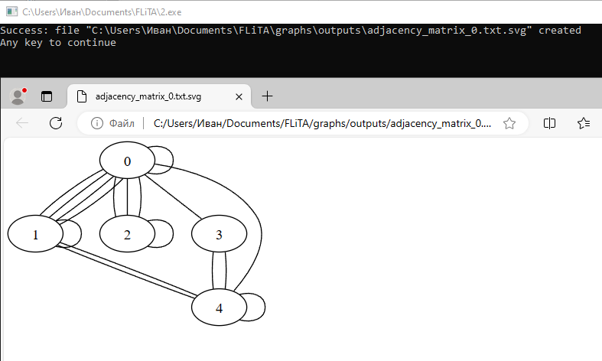

**4. Вывод**

Программа корректно исполняет поставленные задачи, а именно визуализирует граф принимая на вход матрицу смежности.